**TABLAS GENERALES**

**REGISTRO DE ASEGURADORAS**

Permite el ingreso de registro de las aseguradoras con las que la correduría tiene las pólizas de sus clientes.

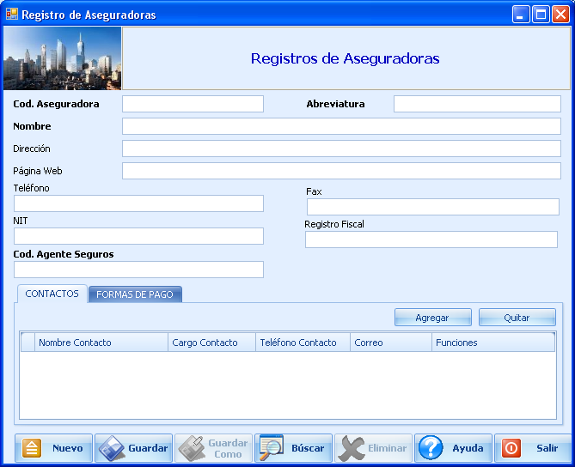

**DESCRIPCIÓN DE LOS CAMPOS:**

**Cód. Aseguradora:** Es el código único con el que se clasifica la aseguradora dentro del sistema.

**Abreviatura: I**ndica una abreviatura con la que se identifica a la aseguradora.

**Nombre:** Nombre de la aseguradora.

**Dirección:** Dirección de la aseguradora.

**Página Web:** Indica la página de internet de la aseguradora.

**Teléfono:** Número de teléfono principal de la aseguradora.

**Fax:** El número de Fax de la aseguradora y en donde podemos enviar documentación.

**NIT:** El número de identificación tributaria de la aseguradora.

**Registro Fiscal:** Número de registro fiscal de la aseguradora

**Cód. Agente Seguros:** Código de la correduría dentro de la aseguradora.

***CONTACTOS***

Permite el ingreso de múltiples contactos dentro de la aseguradora.

**Nombre de Contacto:** Nombre del contacto dentro de la aseguradora.

**Cargo Contacto:** Cargo que posee el contacto dentro de la aseguradora.

**Teléfono Contacto:** Teléfono de contacto o extensión dentro de la aseguradora.

**Correo:** Correo electrónico del contacto.

**Funciones:** Especifica la funcion del contacto dentro de la aseguradora y con ello

se puede deducir referentes en las correspondencias, algunas palabras claves reservadas

para los documentos son: COBRO TARDIO, para especificar a quien dirigirle las cartas

en caso de cobros tardíos de las pólizas.

***FORMAS DE PAGO***

Permite especificar el texto de las diferentes maneras de pago de las primas de seguros de las pólizas de los clientes.

**Formas de pago en Aseguradora:**

Texto libre de las formas de pago de la aseguradora, este texto se mostrará en los estados de cuenta de los clientes.

**MODO DE OPERAR**

Ingresar correctamente los datos que se requiere para cada campo, para introducir los contactos, deberá de utilizar el botón “Agregar”, hecho esto deberá de utilizar el botón “Guardar”, para que la nueva información de la aseguradora sea ingresada al sistema.

**REGISTRO DE ESTADOS DE PERSONAS**

Podrá crear, modificar o eliminar el estado en el cual se encuentran las personas dentro del Sistema, estos pueden ser Activo, Excluido o Fallecido.

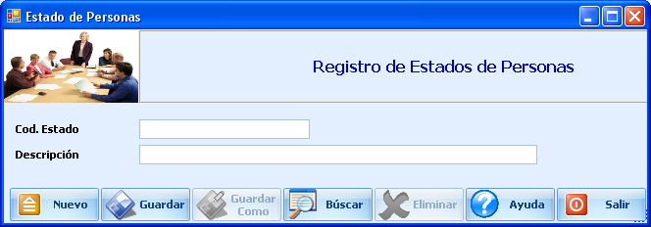

**DESCRIPCIÓN DE LOS CAMPOS:**

**Cód. Estado:** Es el código único con el que se clasifica el Estado actual de personas dentro del sistema.

**Descripción:** Podremos dar una breve descripción del Código que ingresamos.

**MODO DE OPERAR**

Ingresar correctamente los datos que se requiere para cada campo, hecho esto deberá de utilizar el botón “Guardar”, para que el registro de estado de personas sea ingresado al sistema.

**PARENTESCOS**

Podrá crear, modificar o eliminar el parentesco, previamente el sistema trae cargado los parentescos existentes.

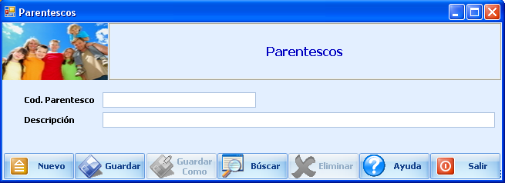

**DESCRIPCIÓN DE LOS CAMPOS:**

**Cód. Parentesco:** Es el código único con el que se clasifica el parentesco dentro del sistema.

**Descripción:** Podremos dar una breve descripción del Código que ingresamos.

**MODO DE OPERAR**

Ingresar correctamente los datos que se requiere para cada campo, hecho esto deberá de utilizar el botón “Guardar”, para que el registro de parentesco sea ingresado al sistema.

**TIPO DE VENDEDORES**

Podrá crear, modificar o eliminar el tipo de vendedor con los que la correduría trabajará, previamente el sistema trae cargado los tipos de vendedores internos, externos y corredor asociado.

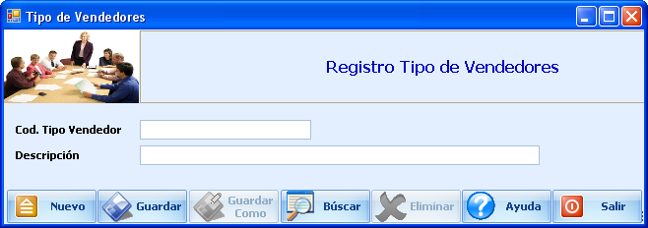

**DESCRIPCIÓN DE LOS CAMPOS:**

**Cód. Tipo Vendedor:** Es el código único con el que se clasifica el Tipo de vendedor dentro del sistema.

**Descripción:** Podremos dar una breve descripción del Código que ingresamos.

**MODO DE OPERAR**

Ingresar correctamente los datos que se requiere para cada campo, hecho esto deberá de utilizar el botón “Guardar”, para que el registro de Tipo de Vendedor sea ingresado al sistema.

**TIPOS DE GASTOS**

Podrá crear, modificar o eliminar los tipos de gastos que generan los seguros, previamente el sistema trae cargado los tipos de gastos de bombero, emisión, fraccionamiento u otros gastos.

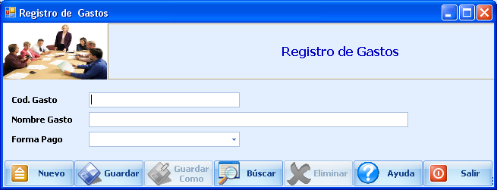

**DESCRIPCIÓN DE LOS CAMPOS:**

**Cód. Gasto:** Es el código único con el que se clasifica dentro del sistema, el gasto de seguro.

**Nombre de Gasto:** Nombre al que se le asigna al tipo de gasto que genera el seguro.

**Forma Pago:** Indica la forma en la que se pagará el gasto, si es fraccionado o en

la primera cuota.

**MODO DE OPERAR**

Ingresar correctamente los datos que se requiere para cada campo, hecho esto deberá de utilizar el botón “Guardar”, para que el registro de Tipo de gastos sea ingresado al sistema.

**TIPOS DE GESTIONES**

Podrá crear, modificar o eliminar los tipos de gestiones a tomar, para darle seguimiento a un determinado trámite con respecto al cliente.

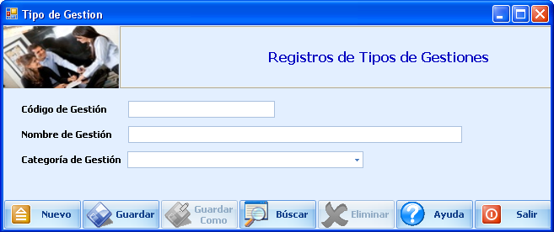

**DESCRIPCIÓN DE LOS CAMPOS:**

**Código de Gestión:** Es el código único con el que se clasifica dentro del sistema, una determinada gestión.

**Nombre de Gestión:** Nombre al que se le asigna a la gestión.

**Categoría de Gestión:** Categoría que se asigna según la gestión, ya sea esta un concepto de gestión o una acción a tomar.

**MODO DE OPERAR**

Ingresar correctamente los datos que se requiere para cada campo y elegir la categoría de gestión, hecho esto deberá de utilizar el botón “Guardar”, para que el registro de Tipos de gestión sea ingresado al sistema.

**VENDEDORES**

Ingresa los datos generales de los vendedores de seguros con los que la correduría trabaja, ya sean estos internos, externos o asociados.

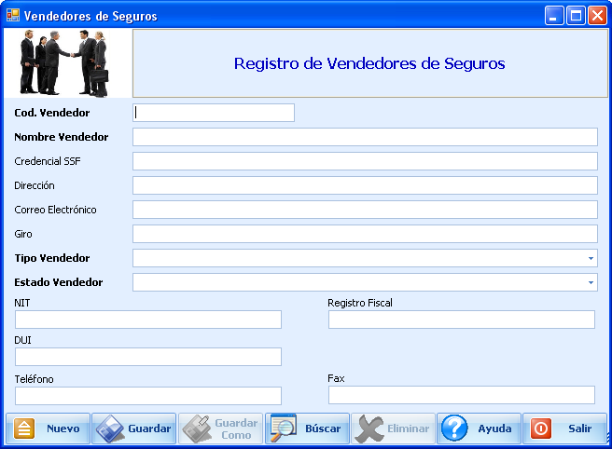

**DESCRIPCIÓN DE LOS CAMPOS:**

**Cód. Vendedor:** Es el código único con el que se identifica dentro del sistema el vendedor de seguros.

**Nombre Vendedor:** Ingresa el Nombre del vendedor.

**Credencial SSF:** Ingresa el número de credencial de la Superintendencia del Sistema Financiero en El Salvador.

**Dirección:** Dirección del Vendedor.

**Correo Electrónico:** Correo electrónico del vendedor.

**Giro:** Ingresa el Giro Financiero del vendedor.

**Tipo Vendedor:** Selecciona del combo el tipo de vendedor ya sea este interno, externo o asociado.

**Estado Vendedor:** Selecciona del combo el estado en el que se encuentra el vendedor, ya sea activo, excluido o fallecido.

**NIT:** El número de identificación tributaria del vendedor.

**Registro Fiscal:** El número de registro fiscal del vendedor.

**DUI:** El número del documento único de identidad del vendedor.

**Teléfono:** El número telefónico principal del vendedor.

**Fax:** El número de Fax del vendedor y en donde podemos enviar documentación.

**MODO DE OPERAR**

Ingresar correctamente los datos que se requiere para cada campo con la información del vendedor, hecho esto deberá de utilizar el botón “Guardar”, para que el registro de vendedores de seguros sea ingresado al sistema.

**FORMAS DE PAGO**

Podrá crear, modificar o eliminar registros de formas de pago de las primas de seguro, el sistema trae previamente cargadas diferentes formas de pago distribuidas en un máximo de 12 cuotas.

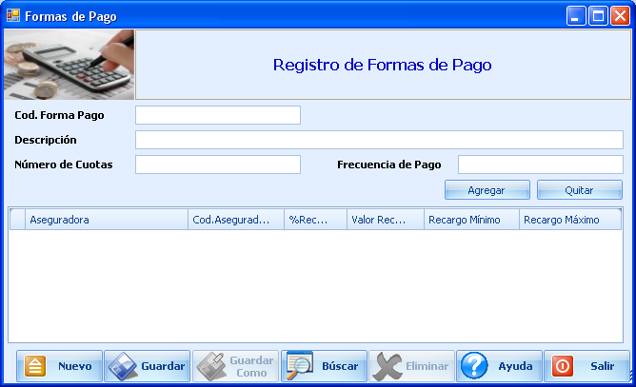

**DESCRIPCIÓN DE LOS CAMPOS:**

**Cód. Forma Pago:** Es el código único con el que se clasifica dentro del sistema, una determinada forma de pago.

**Descripción:** Podremos dar una breve descripción del Código que ingresamos.

**Número de Cuotas:** Se asigna la cantidad de cuotas en las que se distribuirá el pago de las primas de seguro.

**Frecuencia de Pago:** Es la frecuencia con la que se realizará el pago, por ejemplo si la forma de pago es trimestral, entonces el número de cuotas será de 4 y la frecuencia de pago será de 3, es decir que cada 3 meses realizará cada pago hasta completar las 4 cuotas.

**MODO DE OPERAR**

Ingresar correctamente los datos que se requiere para cada campo y utilizando el botón “Agregar” si fuera necesario, podrá agregar por aseguradora un porcentaje de recargo, el valor del recargo, el recargo mínimo y el recargo máximo. Hecho esto deberá de utilizar el botón “Guardar”, para que el registro de forma de pago sea ingresado al sistema.

**BANCOS**

Permite el ingreso de registro de los diferentes bancos existentes dentro del sistema financiero.

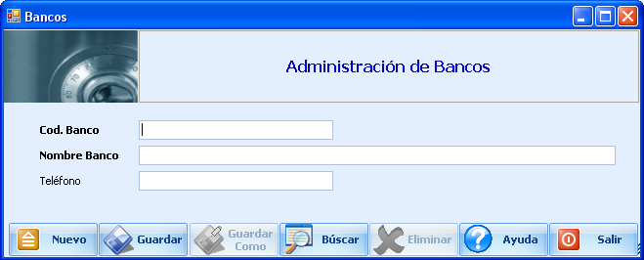

**DESCRIPCIÓN DE LOS CAMPOS:**

**Cód. Banco:** Es el código único con el que se clasifica dentro del sistema, un determinado Banco.

**Nombre Banco:** Ingresa el nombre del Banco.

**Teléfono:** Número de teléfono principal del Banco.

**MODO DE OPERAR**

Ingresar correctamente los datos que se requiere para cada campo con la información del Banco, hecho esto deberá de utilizar el botón “Guardar”, para que el registro de Banco sea ingresado al sistema.

**RAMOS DE SEGUROS**

De acuerdo al riesgo que cubren según los denominados Ramos de Seguros, podrá crear, modificar o eliminar los diferentes ramos que el sistema trae cargados previamente.

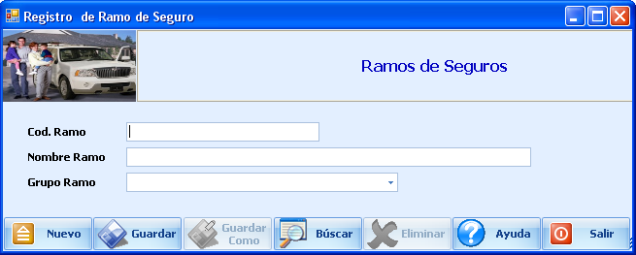

**DESCRIPCIÓN DE LOS CAMPOS:**

**Cód. Ramo:** Es el código único con el que se clasifica dentro del sistema, un determinado Ramo de Seguro.

**Nombre Ramo:** Ingresa el nombre del Ramo de Seguro.

**Grupo Ramo:** Selecciona del combo el grupo al cual pertenece el ramo de seguro, ya sea que se trate de Autos, Daños, Fianzas o Personas.

**MODO DE OPERAR**

Ingresar correctamente los datos que se requiere para cada campo con la información del Ramo del Seguro, hecho esto deberá de utilizar el botón “Guardar”, para que el registro del Ramo del Seguro sea ingresado al sistema.

**PRODUCTOS DE SEGUROS**

Podrá crear, modificar o eliminar los diferentes productos de seguros, el sistema ya los trae cargados previamente para que se puedan duplicar (Botón “Guardar Como”) y posteriormente personalizar para ser utilizados en diferentes Aseguradoras.

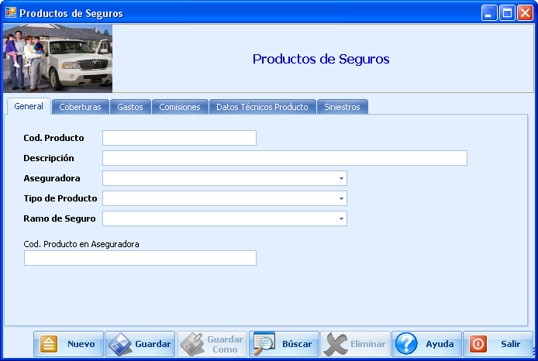

**DESCRIPCIÓN DE LOS CAMPOS:**

***GENERAL***

**Cód. Producto:** Es el código único con el que se clasifica dentro del sistema, un determinado Producto de Seguros.

**Descripción:** Podremos dar una breve descripción del Código que ingresamos.

**Aseguradora:** Seleccione del combo la Aseguradora a la cual pertenece el Producto.

**Tipo de Producto:** Seleccione del combo el tipo de producto entre Vida o Daños.

**Ramo de Seguro:** Seleccione del combo el ramo de seguro al que pertenece el producto.

**Cód. Producto en Aseguradora:**

Ingrese el código del producto con el cual se identifica en la aseguradora.

***COBERTURAS***

**Cobertura:** Cantidad de coberturas asignadas al producto de seguros.

**Nombre Cobertura:** Nombre de cada una de las coberturas asignadas al producto de seguros.

**Tarificación:** Porcentaje de tarifa por cobertura.

**Descuento:** Indica si existe o no algún tipo de descuento.

**Cód. Cob. En Aseg.:** Indica el código de cobertura que asigna la aseguradora.

***GASTOS***

**Cód. Gasto:** Selecciona del combo el tipo de gasto al que se refiere.

**Tipo Cálculo:** Selecciona del combo el tipo de cálculo en que se realizara el cobro del gasto, ya sea por prima o por suma.

**%. Gasto:** Se asigna el porcentaje del gasto según el tipo de gasto al que se refiere.

**Valor Gasto:** Se asigna el valor del gasto según el tipo de gasto al que se refiere.

**Valor Mínimo:** Se asigna el valor Mínimo del gasto según el tipo de gasto al que se refiere.

**Valor Máximo:** Se asigna el valor Máximo del gasto según el tipo de gasto al que se refiere

**Cód. Aseguradora:** Código que le asigna la aseguradora al gasto.

***COMISIONES***

*Comisiones recibidas por las aseguradoras.*

**Año:** Hace referencia al primer año o a posteriores en el cual se recibirán las comisiones por parte de las aseguradoras.

**% Comisión:** Porcentaje de comisión que recibirán por parte de las aseguradoras.

**Valor Fijo:** Ingresa la cantidad cuando se trate de una comisión por un valor fijo.

**% Gas. Admin.:** Porcentaje de gasto administrativos que genere la comisión.

**Forma de Pago:** Forma de pago en la que la correduría recibirá por parte de las aseguradoras las comisiones ya sean éstas periódica en el pago con cada factura o anticipada de un solo pago.

*Comisiones otorgadas a los vendedores.*

**Id Comisión:** Identificación de la comisión.

**Año:** Hace referencia al primer año o a posteriores en el cual se entregarán al vendedor las comisiones por parte de la correduría.

**Tipo Vendedor:** Selecciona del combo el tipo de vendedor ya sea este interno, externo o asociado.

**% Comisión:** Asignación del porcentaje de comisión para vendedores.

**Valor Comisión:** Ingresa la cantidad cuando se trate de una comisión por un valor fijo.

**Forma de Pago:** Forma de pago en la que la correduría entregará a los vendedores las comisiones ya sean éstas periódica en el pago con cada factura o anticipada de un solo pago.

***DATOS TÉCNICOS PRODUCTO***

**Código:** Código asignado a la descripción de bienes.

**Descripción de Bienes:** Descripción de bienes asegurados.

***SINIESTROS***

*Requisitos para presentar reclamos.*

**Orden:** Número de orden ingresada.

**Descripción de Requisitos:**

Ingresar una breve descripción del requisito al que se refiere dicha orden.

*Datos complementarios declaración reclamos.*

**Orden:** Número de orden ingresada como complemento a la declaración del reclamo.

**Descripción Dato Complementario:**

Ingresar una breve descripción del dato complementario al que se refiere dicha orden.

**Categoría:** Ingrese la categoría a la cual pertenece la orden.

*Tipos de gastos en reclamos.*

**Orden:** Número de orden ingresada como gasto en reclamo.

**Descripción:** Ingresar una breve descripción del gasto al que se refiere dicha orden.

**Cob. Afecta:** Cobertura a la que afecta dicho gasto.

**Cod. Aseg.:** Código asignado por la Aseguradora correspondiente.

**MODO DE OPERAR**

Ingresar correctamente los datos que se requiere para cada campo con la información del producto de seguro, tomar en cuenta los campos asignados en las secciones: General, Coberturas, Gastos, Comisiones, Datos técnicos producto y siniestros. Hecho esto deberá de utilizar el botón “Guardar”, para que el registro del Producto del Seguro sea ingresado al sistema.

**NOTA:** Utilizar el botón “Guardar como” en los casos que se quiera duplicar un producto para ser utilizado en otra Aseguradora distinta.

**NOTIFICACIONES**

Permite el registro de las notificaciones automáticas que se envían por correo sobre las operaciones del sistema, por ejemplo se pueden enviar las gestiones pendientes, reclamos pendientes, nuevas pólizas, primas pendientes.

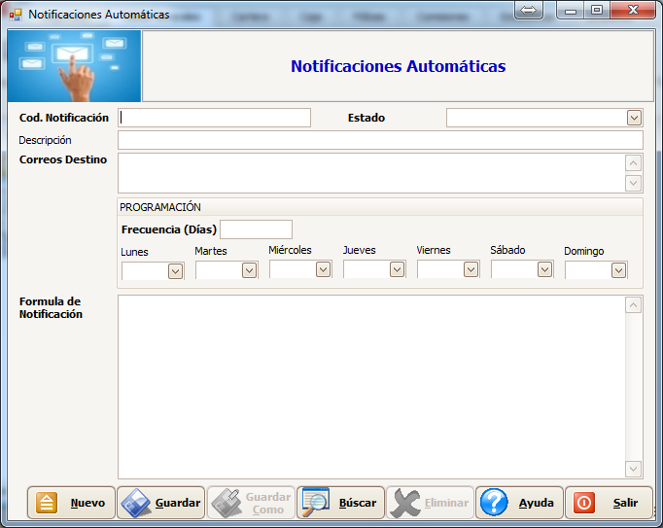

**DESCRIPCIÓN DE LOS CAMPOS:**

**Cód. Notificación:** Identificador único de la notificación

**Estado:** Estado de la notificación, Activa o Inactiva

**Descripción:** Una descripción de la notificación.

**Correos Destino:** Lista de los correos de destino de la notificación

**PROGRAMACIÓN**

**Frecuencia:** Frecuencia de la notificación, es decir cada cuantos días se realiza la notificación.

**Días de La semana:** Día en que se programará la notificación.

**Formula de notificación:**

Instrucción SQL que se ejecutará en la notificación y estos datos serán adjuntados en la notificación.

**MODO DE OPERAR**

Ingresar correctamente los datos que se requiere para cada campo con la información de la notificación, hecho esto deberá de utilizar el botón “Guardar”, para que el registro de la notificación sea ingresado al sistema.

**TIPOS DE PAGO**

Registra las preferencias de pago de pago de los clientes.

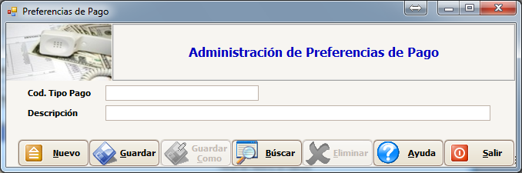

**DESCRIPCIÓN DE LOS CAMPOS:**

**Cód. Tipo Pago:** Identificador único del tipo de pago

**Descripción:** Descripción de la preferencia de pago de los clientes

**MODO DE OPERAR**

Ingresar correctamente los datos que se requiere para cada campo con la información del tipo de pago, hecho esto deberá de utilizar el botón “Guardar”, para que el registro del tipo de pago sea ingresado al sistema.